重视高考论述题的复习、提高学生的推理及论述能力
江苏省常州高级中学 高三物理备课组
物理论述题是对某些物理现象的一般规律或对某一物理问题的特殊规律进行论述、证明的一种题型。论证题有助于加强对考生推理能力和表达能力的考查。为了全面考查考生的能力，近几年高考中加强了对论述题的要求。1997年修改《考试说明》时,增加了对推理加以“论证”，并正确“表达”的能力要求，1999年起明确设定“论述、计算题”。作为五项能力之一的推理能力，《2006物理科考试大纲》要求学生“能够进行逻辑推理和论证，得出正确的结论或作出正确的判断，并能把推理过程正确地表达出来”，并规定最后题型为“论述题、计算题”。平时加强对论述题的分析和练习，可以帮助学生克服解决物理问题时存在的：表达不清、叙述无理、论证无据等各种问题，学会使用本学科的语言来表达问题，进行交流，培养分析、逻辑推理能力。
根据最新的《2006江苏省考试说明》以及在实际操作中的变异，论述题主要有四类。一类是公式推导。即考试说明中要求的“能够从有关物理概念和规律出发，在给定的简化情况下导出物理学中的定理和公式”。此类论述题的特点主要体现在解题过程的表达要求上，即在对物理现象、物理过程的分析中，要求用简洁、准确、清晰的语言对分析过程进行表达，在做出判断的同时，说明判断根据，如1999年论述题“试在下述简化情况下由牛顿定律导出动量守恒定律的表达式：系统是两个质点，相互作用力是恒力，不受其他力，沿直线运动．要求说明推导过程中每步的根据，以及式中各符号和最后结果中各项的意义”。该题当年的参考解答和评分标准是这样的：
解：令m1和m2分别表示两质点的质量，F1和F2分别表示它们所受的作用力，a1和a2分别表示它们的加速度，t1和t2分别表示F1和F2作用的时间，v1和v2分别表示它们相互作用过程中的初速度，v1＇和v2＇分别表示末速度．根据牛顿第二定律，有
F1＝m1a1，F2＝m2a2 ①
由加速度的定义可知
$a_{1}=\frac{v_{1}^{'}−v_{1}}{t_{1}}$ ，$a_{2}=\frac{v_{2}^{'}−v_{2}}{t_{2}}$ ②
代入上式，可得
F1t1＝m1(v1＇-v1)，F2t2＝m2(v2＇-v2) ③
根据牛顿第三定律，可知
F1＝-F2，t1＝t2 ④
由③，④可得
m1v1+m2v2=m1v1＇+m2v2＇ ⑤
其中m1v1和m2v2为两质点的初动量，m1v1＇和m2v2＇为两质点的末动量，这就是动量守恒定律的表达式．
评分标准：本题12分．①、②、③各1分，④式2分，⑤式3分．正确、清楚说明每步的根据给2分，正确说出式中各符号和结果中各项意义的再给2分．
该题是一道公式推导证明题。首先要对所引用字母符号的物理意义加以具体说明，在推导过程中每一步都要针对性的给出依据、说明理由，最后按题目要求用文字说出最后结果中各项的意义。也就是说，除了要能够正确进行解答之外，一些必要的文字说明一定要有。
此类问题要求学生在熟练应用物理公式的同时，要对课本中公式（包括课后练习）的来龙去脉有清晰的了解。课本中可构成大题的推导证明有：以自由落体运动这个简化情况为例推导机械能守恒定律；试在简化模型下，证明：行星与太阳之开普勒第三定律；由法拉第电磁感应定律ε＝△φ/△t推导ε＝Blv；矩形线框在匀强磁场中绕垂直于磁场方向的转动轴匀速转动，推导其感应电动势的表达式；由安培力推导洛仑兹力等。
论述题中第二类是叙述概念式。如2001年春季高考题：简述光的全反射现象及临界角的定义，并导出折射率为$n$的玻璃对真空的临界角公式；2005年广东高考题：热力学第二定律常见的表述有两种。
第一种表述：不可能使热量由低温物体传递到高温物体，而不引起其他变化；
第二种表述：不可能从单一热源吸收热量并把它全部用来做功，而不引起其他变化。
图10（a）是根据热力学第二定律的第一种表述画出的示意图：外界对致冷机做功，使热量人低温物体传递到高温物体。请你根据第二种表述完成示意图10（b），根据你的理解，热力学第二定律的实质是 。

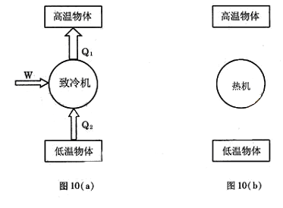
此类问题中主要涉及物理学中一些主要的、基本的物理结论或规律。
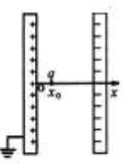
命题证明是论述题又一新类型。见2006年江苏卷：
如图所示，平行板电容器两极板间有场强为E的匀强电场，且带正电的极板接地。一质量为m，电荷量为+q的带电粒子（不计重力）从x轴上坐标为x₀处静止释放。
（1）求该粒子在x₀处电势能Epx₀。
（2）试从牛顿第二定律出发，证明该带电粒子在极板间运动过程中，其动能与电势能之和保持不变。
此类论述题要求“能根据具体物理问题中已知的事实和条件，结合学过的知识和获得的方法，进行逻辑推理和论证，得出正确结论或做出正确判断，并能够把推理过程正确地表达出来”（2006年江苏省考试说明要求）
最后还有一类辨析式论述题，最近几年连续在上海高考试卷中出现，也符合江苏省考试说明对具体物理问题“能做出正确判断要求”。如2006年上海高考卷：
辨析题：要求摩托车由静止开始在尽量短的时间内走完一段直道，然后驶入一段半圆形的弯道，但在弯道上行驶时车速不能太快，以免因离心作用而偏出车道。求摩托车在直道上行驶所用的最短时间。有关数据见表格。
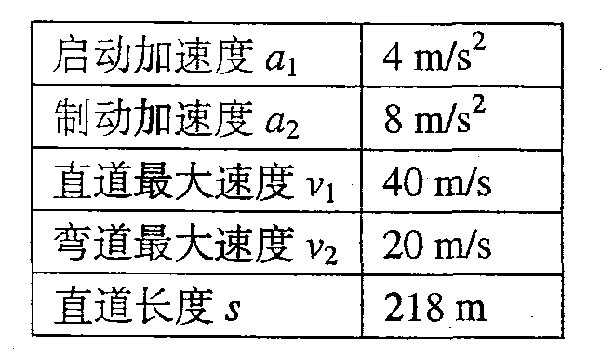
某同学是这样解的：要使摩托车所用时间最短，应先由静止加速到最大速度 V₁＝40 m/s，然后再减速到V₂＝20 m/s，
$t_{1}=\frac{v_{1}}{a_{1}}=⋯$；$t_{1}=\frac{v_{1}−v_{2}}{a_{2}}=⋯$； t= t₁ + t₂
你认为这位同学的解法是否合理？若合理，请完成计算；若不合理，请说明理由，并用你自己的方法算出正确结果。
此类论述题一般取材于平时教学中的一些易错题，而且会给考生一个先入为主的错误印象，要求考生对物理概念、规律有非常清晰的理解和辨别能力。平时教学中要加强变式训练。
不同类型的论述题，其出题的意图不同，解题的要求也有所区别。但解答论述题，大体上可按以下步骤进行：
（1）根据题给条件，画出草图分析，明确题意。
（2）对题目中的物理现象，涉及的物理模型，发生的物理过程，进行简要的文字说明和进行必要的数学推导，具体说明每步的依据，从而得出结论或论证所需要的数学表达式。
（3）对导出的结果进行分类讨论，最后得出完整的结论。

